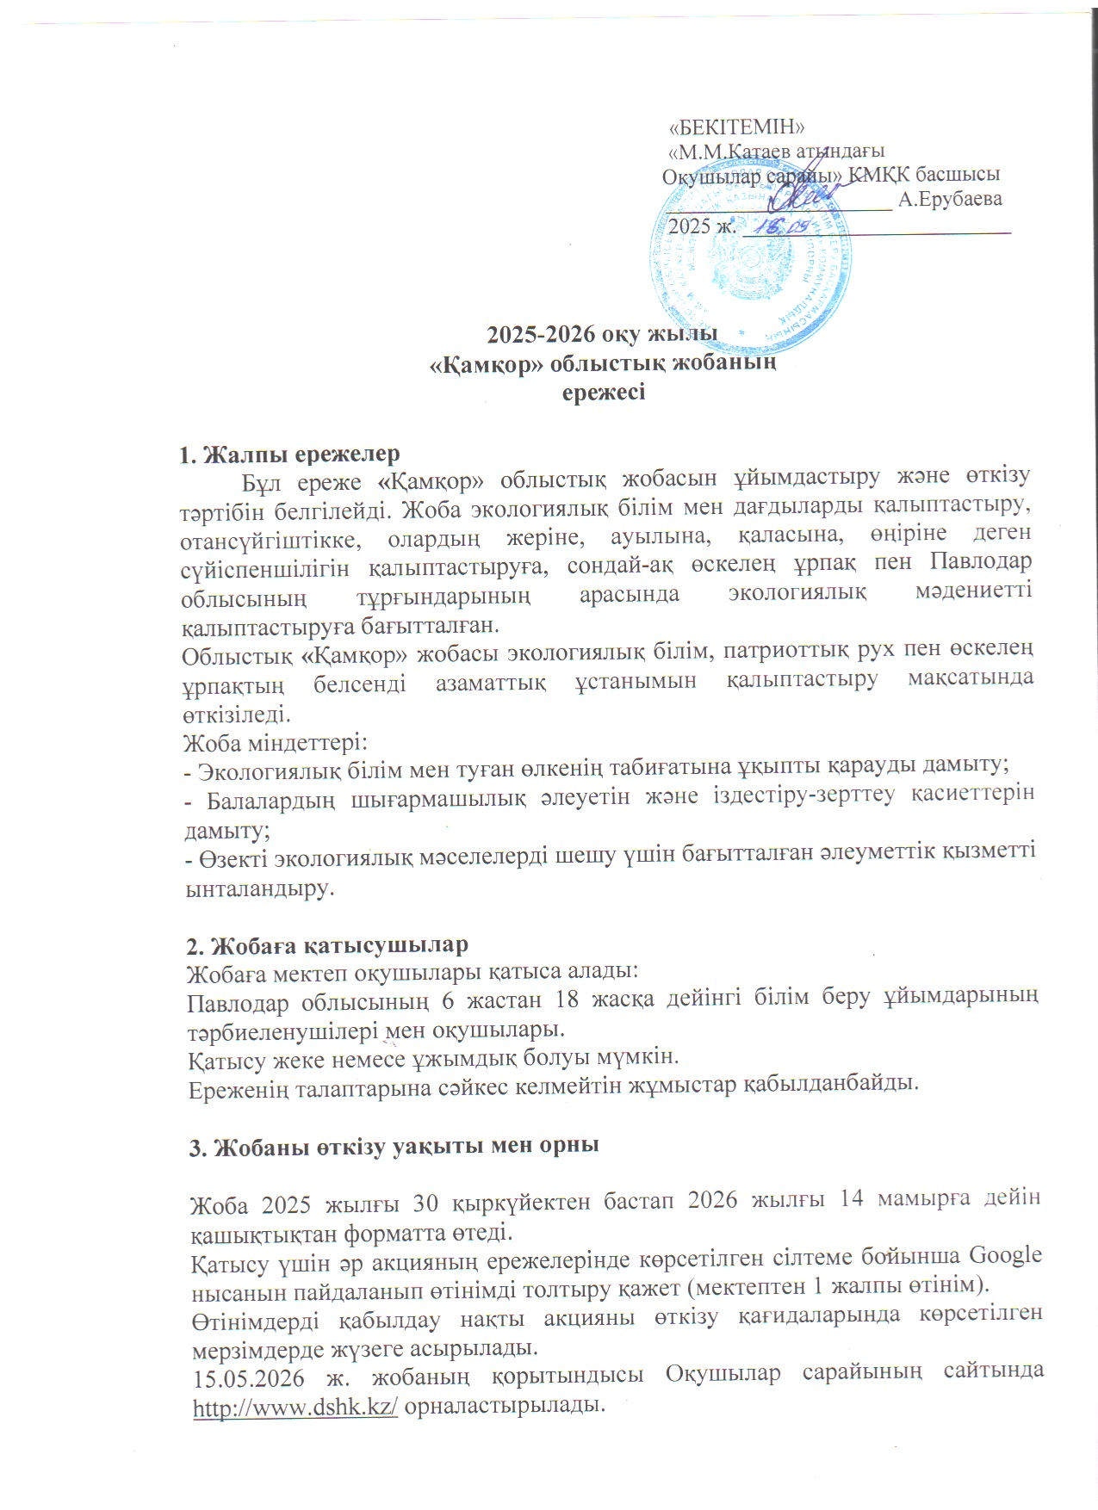

4. Жобаны ұйымдастыру комитеті
Ұйымдастыру комитеті облыстық жобаны ұйымдық-әдістемелік қамтамасыз ету үшін құрылады.
Жобаны ұйымдастыру комитеті:
Сарапшылар тобын анықтайды;
Өткізудің мерзімін және шарттарын анықтайды.

5. Жобаны қорытындылау
14.05.2026ж. Оқушылар сарайында қашықтық облыстық кезеңі өтеді. Жеңімпаздар I, II, III дәрежелі дипломдармен марапатталады.
Жеңімпаздардың электрондық дипломдары Оқушылар сарайының http://www.dshk.kz/ ресми сайтында орналастырылады.

«Табиғатқа қамқорлық жасаймыз» облыстық акциясы

Өту мерзімі: 30 қыркүйек 2025 – 14 мамыр 2026ж.

Қатысушылар: Павлодар облысының білім беру ұйымдарының 6 жастан 18 жасқа дейінгі оқушылар.

Акция мақсаты: Аумақты тазартуға баулу арқылы экологиялық мәдениет деңгейін арттыру және қоршаған ортаға ұқыпты қарауды қалыптастыру.

Міндеттері:
- Оқушылардың экологиялық білім деңгейін арттыру;
- Оқушыларда аумақты қоқыстардан, жапырақтардан, құрғақ бұтақтардан және басқа да қалдықтардан тазартудың практикалық дағдыларын дамыту;
- Акцияға қатысу арқылы экологиялық мәдениетті арттыру және қоршаған ортаға жауапкершілікпен қарауды қалыптастыру.

Қатысу туралы өтінім https://forms.gle/Ykp6wzpQjCTrjvks8 Google нысаны сервисі арқылы қабылданады. Мектептен 1 жалпы өтінім.

Акцияны өткізу ережелері:
Оқу жылы ішінде (6.10.2025-24.04.2026) мектеп оқушылары акцияға қатысады.
Мектеп әкімшілігі аумақты қоқыстардан, жапырақтардан, құрғақ бұтақтардан және басқа да қалдықтардан тазарту іс-шараларды ұйымдастырады, тазалау кестесін (жасайды жыл бойы айлар бойынша тазалау үшін сыныптарды бекітеді).
1. Акцияның өтетін орнын анықтау. Тазалауды қажет ететін табиғи аумақты таңдаңыз (саябақ, сквер, ескерткіш, мектеп жанындағы аумақ, мектепке жақын қоғамдық орындар).
2. Акцияны өткізу туралы хабарлау. Аумақты қоқыспен тазалаудың маңыздылығы туралы ақпараттық сынып сағатты өткізу, экология бойынша бейнероликтерді көрсету.
3. Жыл бойы айлар бойынша тазалау үшін сыныптарды бекіту. Сынып команданың атын таңдайды.
4. Тазалау басталғанға дейін таңдалған аумақты суретке түсіру.
5. Қоқысты жинау және оны санкцияланған полигонға (свалкаға) немесе арнайы белгіленген орындарға апару.
6. Жиналған қоқыс пен аумақты тазалағаннан кейін суретке түсіру.
7. Айналасындағыларды эко-ағарту мақсатында акцияның өткізілуін сипаттайтын фотосуреттерді сыныптың немесе мектептің Instagram парақшасында #ҚамқорPvl2025-2026 хэштегімен жариялау қажет. Жарияланымның сипаттамасында мектептің атауы, сыныбы, акцияның атауы, қатысушылар саны, акция өтетін орны көрсетілуі қажет.
8. 4-7 мамыр аралығында мектеп әкімшілігі конкурстың мектеп кезеңін ұйымдастырады. Байқау комиссиясы #ҚамқорPvl2025-2026 хэштегімен Instagram-дағы жарияланымдар бойынша аумақты тазалауға сыныптардың қатысуын бағалайды.
Бағалаудың негізгі критерийлері: сыныптан қатысушылардың саны, жұмыс көлемі мен сапасы, фотоматериалдардың мазмұны.
9. Конкурстың мектеп кезеңінің нәтижелері бойынша 2026 жылғы 7 мамырдан кешіктірмей кестені (1-қосымша) толтырып, Microsoft Word форматында eco-boompavlodar@mail.ru. электрондық пошта мекенжайына жіберу қажет.
Жеңімпаздардың электрондық дипломдары Оқушылар сарайының http://www.dshk.kz/ ресми сайтында орналастырылады.

«Жер сағаты» облыстық акциясы

Өту мерзімі: 2026 жылғы 28 наурыз. Уақыт: 20:30-дан 21: 30-ға дейін.

Қатысушылар: Павлодар облысының білім беру ұйымдарының 6 жастан 18 жасқа дейінгі оқушылар.

Акция мақсаты: Оқушылардың назарын энергияны үнемдеу және күнделікті өмірде экологиялық таза тәжірибелерді енгізу қажеттілігіне аудару. Энергия тұтынуды азайтуға және ресурстарға ұқыпты қарауға бағытталған жаһандық проблемаларды шешуді қолдау бастамасын дамыту.

Міндеттері:
- Энергияны үнемдеу әдістері туралы білімді қалыптастыру;
- Күнделікті өмірде электр энергиясын үнемдеу дағдыларын дамыту;
- Планетаны қорғаудағы бірлескен күш-жігер арқылы қатысушылар арасында бірлік сезімін қалыптастыруға ықпал ету.

Қатысу туралы өтінім https://forms.gle/TSPAJ7DydJ95hzZ26 Google нысаны сервисі арқылы қабылданады. Мектептен 1 жалпы өтінім.

«Жер сағаты» акциясы — бұл дүниежүзілік жабайы табиғат қоры ұйымдастырған, климаттың өзгеруі мен қоршаған ортаны қорғау мәселелері туралы хабардарлықты арттыру үшін бағытталған жыл сайынғы жаппай дүниежүзілік науқан. Акцияның негізгі элементі-жарық пен басқа электр құрылғыларын бір сағатқа өшіру.

Акцияны өткізу ережелері:
1. Акция наурыз айының соңғы сенбі күні (2026 жылдың 28 наурызы), кешке жергілікті уақыт бойынша 20:30-дан 21:30-ға дейін, бүкіл әлем бойынша қатысушылар үйлері мен жұмыс орындарындағы шамдар мен электр құрылғыларын өшірген кезде өтеді.
2. Акцияға қатысу жеке және ұжымдық (сыныптар, мектептер) болуы мүмкін. Барлық қатысушылар белгіленген уақытта шамдар мен электр құрылғыларын өшіруге міндеттенеді.
3. Акцияға қатысушылар бірнеше күн бұрын (28 наурызға дейін) әлеуметтік желілер арқылы белсенділік пен хабардарлықты арттыру мақсатында, сондай-ақ қоршаған ортаға ұқыпты қарау қажеттілігі туралы сыныптан 1 постерді міндетті түрде шығара отырып, іс-шара туралы ақпаратты белсенді түрде таратуы қажет.
4. Нәтижелерді жариялау. Instagram қосымшасының жеке беттерінде де, мектептің Instagram парақшасында да #ҚамқорPvl2025-2026 хэштегімен қатысушылар әлеуметтік желілерде өз әсерлерімен, нәтижелерімен және фото есептерімен бөлісулері қажет.
Жарияланымның сипаттамасында мектептің атауын, сыныбын, акцияның атауын, қатысушылардың санын, қысқаша сипаттамасын көрсету қажет.
5. 2026 жылғы 1-3 сәуір аралығында мектеп әкімшілігі конкурстың мектеп кезеңін ұйымдастырады. Байқау комиссиясы #ҚамқорPvl2025-2026 хэштегімен Instagram-дағы жарияланымдар (публикация) бойынша оқушылардың ұжымдық немесе жеке қатысуын бағалайды. Бағалаудың негізгі критерийлері: уақытты электр қуатынсыз өткізудің тиімділігі мен орындылығы (пайдалы), отбасы мүшелерінің қатысуы, эмоционалдылық, фотоматериалдардың мазмұны.
6. Мектеп кезеңінің нәтижелері бойынша кестені (1-қосымша) толтырып, Microsoft Word форматында eco-boompavlodar@mail.ru электрондық пошта мекенжайына 2026 жылғы 7 сәуірден кешіктірмей жіберу қажет.
7. Қосымша іс-шараларды ұйымдастыру. Мектептің қалауы бойынша, акцияның әсерін күшейту және мақсаттарына жету үшін «Жер сағаты» аясында білім беру дәрістері, көрмелер және экологиялық акциялар сияқты қосымша іс-шаралар өткізе алады.
Жеңімпаздардың электрондық дипломдары Оқушылар сарайының http://www.dshk.kz/ ресми сайтында орналастырылады.

«Түлектердің ағаш егуі» экочелленджі
Павлодар облысының білім беру ұйымдарының түлектері арасында экочеллендж ұйымдастыру. Мектеп аулаларында немесе көше бойында бір мезгілде ағаш отырғызу.

Өту мерзімі: 2026 жылғы 22 сәуір.

Қатысушылар: Павлодар облысының білім беру ұйымдарының түлектері
(9 және 11 сыныптар).

Мақсаты: Оқушылар мен педагогикалық ұжымның бірлескен көгалдандыру жұмыстары арқылы тұлғаның еңбек, рухани-адамгершілік дамуы негізінде оқушылардың экологиялық мәдениетін қалыптастыру.

Міндеттері:
- Планетаны көгалдандырудың маңыздылығы туралы экологиялық білімді қалыптастыру;
- Ағаш отырғызу бойынша практикалық дағдыларды дамыту;
- Оқушыларды экологиялық саналы мінез-құлыққа шақыру.

Экочелленджіні өткізу ережелері:
1. Ағаштарды таңдау. Аймақтың климаттық және топырақ жағдайына байланысты отырғызылатын ағаш түрлерін анықтаңыз.
2. Учаскесін дайындау. Ағаш отырғызу үшін учаске дайындаңыз (аумақты тазарту, топырақты дайындау) және қажетті құралдар мен материалдардың (күректер, көшеттер, су) болуын қамтамасыз етіңіз.
3. Отырғызу барысы. Барлық қатысушылар ағаш отырғызудың дұрыс техникасын ұстанатынына көз жеткізіңіз. Ол үшін алдын-ала оқыту шараларын, әңгімелесулерді өткізуге немесе нұсқаулар беруге болады.
4. Есеп беру. Іс-шара аяқталғаннан кейін 24 сәуірден кешіктірмей сілтеме бойынша Google нысанын пайдаланып жиынтық-есепті толтыру қажет https://forms.gle/NVP4AAwSdsZavDvi6 Мектептен 1 жалпы есеп.
5. Сондай-ақ отырғызылған ағаштарға ұзақ мерзімді күтім жасау маңызды.
6. Қауіпсіздік. Челлендж өткізу кезінде барлық қауіпсіздік шараларының сақталуын қамтамасыз ету (қорғаныс киімдерін, қолғап, құрал-саймандарды және басқаларды пайдалану).
7. Экологиялық ағарту және нәтижелерді жариялау.
Атқарылған жұмыстардың қысқаша сипаттамасымен өз әсерлерімен, нәтижелерімен және фото есептерімен бөлісу үшін әлеуметтік желілер арқылы іс-шара туралы ақпаратты белсенді түрде таратуы қажет. Айналасындағыларды эко-ағарту мақсатында экочелленджіні өткізілуін сипаттайтын фотосуреттерді сыныптың немесе мектептің Instagram парақшасында #ҚамқорPvl2025-2026 хэштегімен жариялау қажет. Жарияланымның сипаттамасында мектептің атауы, сыныбы, челленджінің атауы, қатысушылар саны, өтетін орны, ағаштардың саны мен түрлері (атаулары) көрсетілуі қажет.
8. Отырғызылған ағаштарды үнемі қадағалап отыру ұсынылады (кептірілген ағаштарды ауыстыру, желден байлау, қыста жабу).

Ағаш отырғызу бойынша ұсыныстар
Сәуірде ауа-райы мен жауын-шашын көшетке қажетті топырақ ылғалымен және жайлылығымен қамтамасыз етеді. Ағаштың тамыры топырақ температурасында +4 °С-тан төмен емес өседі. Ағаштарды ғимараттардан 5 метр, жер астындағы коммуникациялардан 2 метр және жолдың шетінен 10 метрден алыс отырғызыды.
Көгалдандыру үшін келесідей сұрыпталым ағаштар мен бұталар ұсынылады:
- 20 м-ден астам биіктігі бар ағаштар – үлкен және ұсақ жапырақты жөкелер, үшкір жапырақты үйеңкі, кәдімгі шаған, кәдімгі шегіршін, сүйелді қайың, қызыл емен, атбасталшын, сібір балқарағайы, кәдімгі және тікенекті шырша;
- биіктігі 10-20 м - ақтал, батыс бозаршасы;
- бұталары 5-8 м жоғары – венгр, будандалған және кәдімгі мамыргүл, егілді және венгер, гинела үйеңкісі, шегіршін бұтасы;
- биіктігі 2,5 м-ге дейін - чубушник, калинажапырақты тобылғы, сары қараған;
- биіктігі 1-2 м – сібір аршасы , құмды шие, қара қарақат, алма, алмұрт.
Кез келген мекеменің территориясын көгалдандыру кезінде қылқан жапырақты ағаштар мен бұталарды пайдалану керек, өйткені олардың жасыл түсі қыста ауланы ерекше безендіреді.
Улы өсімдіктерді, жұлыны бар, тікенектері бар, жеуге жарамсыз жемістерді пайдаланудан толық бас тарту керек.
Келесі өсімдіктер болмауы керек: тамырларында, сабақтарында, жапырақтарында, гүлдерінде және жемістердің құрамында улы заттар; ауаға үлкен көлемде фитонцит, эфир майларын шығаратын, улану мен түрлі ағзалардың зақымдануы; аллергиялық ауруларға себеп болуы мүмкін.
Сарапшылар қысқа төзімді емес жеміс ағаштары мен бұталардың сорттарын көктемде отырғызуға кеңес береді.
Оңтүстік климаттық аймақтардан әкелінген көшеттерді солтүстік аудандарда отырғызу қателік болады, - олар Павлодар облысының ерекше аяздан аман қалмайды.

Жобаның қорытындысын шығару

Әр акция бойынша (экочелленджіден басқа) мектеп әкімшілігі мектеп кезеңін өткізеді.
Мектеп кезеңінің нәтижелерін (1-қосымша) eco-boompavlodar@mail.ru электрондық пошта мекенжайына 07.05.2026ж. кешіктірмей жіберу қажет. Жобаның облыстық кезеңі 14.05.2026ж. қашықтықтан форматта өтеді. Жобаның қорытындысы Оқушылар сарайының сайтында орналастырылады: http://www.dshk.kz/ 15.05.2026ж. Жеңімпаздар I, II, III дәрежелі дипломдармен марапатталады. Жеңімпаздардың электрондық дипломдары Оқушылар сарайының http://www.dshk.kz/ ресми сайтында орналастырылады.
#ҚамқорPvl2025-2026 хэштегін жариялау сипаттамасының астында дұрыс көрсету маңызды. Осы хэштег арқылы біз сіздің жұмысыңызды көре аламыз (жіберіп алмаймыз).

Қосымша 1
2025-2026 оқу жылы
«Қамқор» облыстық жобасы

Мектеп кезеңінің нәтижелері

Акция атауы______________

№ | Қала немесе аудан | Мектеп (толық атауы) | Қатысқан оқушылар саны | 1 орын алған жеңімпаздың аты-жөні (немесе команданың атауы), жасы мен оқу сыныбы | Акцияны өткізуге жауапты мұғалімнің ТАӘ және телефон нөмірі | #ҚамқорPvl2025-2026 хэштегімен Instagram қосымшасында жариялану ссылкасы (көк түсті болуы керек)
1

- Әр акция бойынша кестені бөлек толтыру қажет.
- Эко челлендж бойынша тек Google нысаны толтырылады6

«Табиғатқа қамқорлық жасаймыз» облыстық акциясы бойынша мектеп кезеңінің нәтижелерін кестеге толтырып 2026 жылғы 7 мамырдан кешіктірмей Microsoft Word форматында eco-boompavlodar@mail.ru. электрондық пошта мекенжайына жіберу қажет.

«Жер сағаты» облыстық акциясы бойынша мектеп кезеңінің нәтижелерін кестеге толтырып Microsoft Word форматында eco-boompavlodar@mail.ru электрондық пошта мекенжайына 2026 жылғы 7 сәуірден кешіктірмей жіберу қажет.

Экочеллендж бойынша есеп беру. Іс-шара аяқталғаннан кейін 24 сәуірден кешіктірмей сілтеме бойынша Google нысанын пайдаланып жиынтық-есепті толтыру қажет https://forms.gle/NVP4AAwSdsZavDvi6

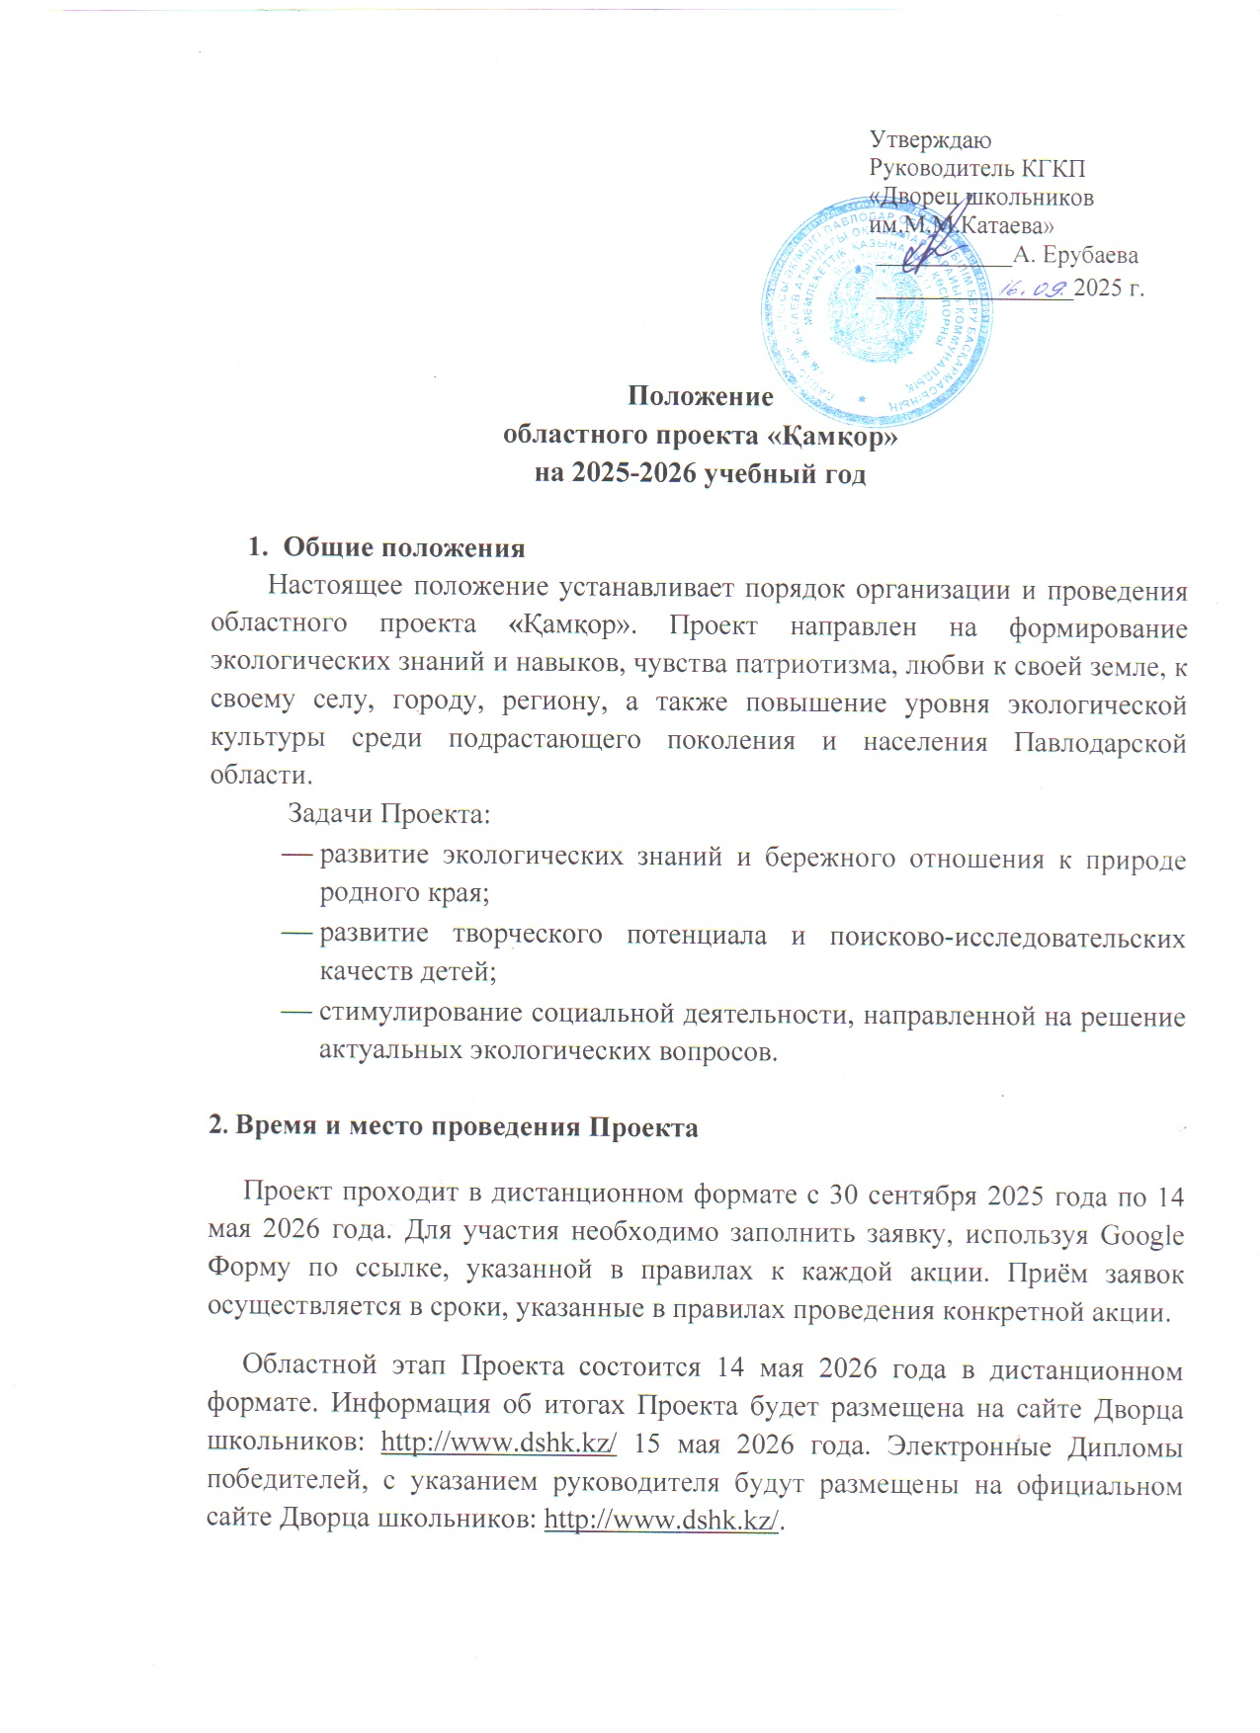

3. Участники Проекта
  - Участники Проекта: Учащиеся и воспитанники образовательных учреждений Павлодарской области в возрасте от 6 до 18 лет.
  - Участие может быть индивидуальным или коллективным.
  - Работы, не соответствующие требованиям положения могут быть отклонены.

- Оргкомитет проекта
  - Организатор Проекта. Дворец школьников им. М.М. Катаева совместно с Управлением образования Павлодарской области.
  - Для организационно – методического обеспечения проведения областного Проекта создается оргкомитет.
Оргкомитет Проекта:
- определяет состав экспертных групп;
- определяет условия и сроки проведения.

- Акции Областного проекта «Қамқор»:

Акция «Табиғатқа қамқорлық жасаймыз»

Срок реализации акции: 30 сентября 2025 – 14 мая 2026 года

Участники акции: Учащиеся в возрасте от 6 до 18 лет.

Для участия необходимо заполнить заявку, используя Google Форму по ссылке https://forms.gle/Ykp6wzpQjCTrjvks8

Цель акции: Повышение уровня экологической культуры и формирование бережного отношения к окружающей среде через приобщение к очистке территории.

Задачи:
- Повысить уровень экологических знаний учащихся;
- Развить у учащихся практические навыки очистки территории от мусора, листвы, сухих веток и других отходов;
- Сформировать экологическую культуру и ответственное отношение к окружающей среде через участие в акции.

Правила проведения акции:
В течении учебного года учащиеся школы участвуют в акции.
Администрации школы необходимо:
1. Составить график уборки территории и определить места проведения акции.
Выбрать природную территорию, требующую уборки (парк, сквер, памятник, пришкольная территория, места общественного пользования вблизи школы).
- Объявить о проведении акции. Анонс акции на инстаграмм странице школы. Провести информационные беседы о важности уборки территории с мусором, показ видеороликов по экологии.

3. Закрепить классы для уборки по месяцам в течение учебного года. Класс выбирает название команды.
4. Сфотографировать выбранную территорию до начала уборки.
5. Убрать мусор и вывезти его на санкционированную свалку или в специально отведенные места.
6. Сфотографировать собранный мусор и территорию после уборки.
7. С целью эко-просвещения окружающих необходимо опубликовать фотографии с описанием проведения акции на Instagram странице класса или школы с хэштегом #ҚамқорPvl2025-2026. В описании к публикации необходимо указать название акции, название школы, класс, количество участников, место проведения.
8. В период с 4 по 7 мая администрация школы организует школьный этап конкурса (оценивание работ участников с 6.10.2025-30.04.2026). Конкурсная комиссия оценивает участие классов в уборке территории по публикациям в Instagram с хэштегом #ҚамқорPvl2025-2026. Главные критерии оценки: количество участников от класса, объем и качество работы, содержательность фотоматериалов.
9. По результатам школьного этапа конкурса необходимо заполнить таблицу (Приложение 1) и отправить в формате Microsoft Word на адрес электронной почты eco-boompavlodar@mail.ru не позднее 7 мая 2026 года.
Электронные Дипломы победителей, с указанием руководителя будут размещены на официальном сайте Дворца школьников: http://www.dshk.kz/.

Акция «Час Земли».
Дата и время проведения: 28 марта 2026 года с 20:30 до 21:30 местного времени.
Участники: Учащиеся в возрасте от 6 до 18 лет.
Для участия необходимо заполнить заявку, используя Google Форму по ссылке https://forms.gle/TSPAJ7DydJ95hzZ26
Акция «Час Земли» — это ежегодное массовое событие, организованное Всемирным фондом дикой природы, направленное на повышение осведомленности о проблемах изменения климата и сохранения окружающей среды.
Цель акции: Привлечь внимание учащихся к необходимости энергосбережения и внедрению экологически чистых практик в повседневной жизни. Развитие инициативы в поддержку решения глобальных проблем, направленной на сокращение потребления энергии и бережное отношение к ресурсам. Основной элемент акции — выключение света и других электроприборов на один час.

Задачи:

Сформировать знания о способах энергосбережения;
- Развить навыки экономии электроэнергии в быту;
- Способствовать созданию чувства единства среди участников через совместные усилия в защите планеты.
Правила проведения акции:
- Акция проходит в последний субботний вечер марта 28 марта 2026 года, с 20:30 до 21:30 местного времени, когда участники по всему миру выключают освещение и электроприборы в своих домах и на рабочих местах.
- Участие в акции может быть как индивидуальным, так и командное (классами, школами). Все участники обязуются выключать освещение и электрические приборы в указанное время.
- Участникам акции за несколько дней до 28 марта необходимо активно распространять информацию о мероприятии с целью увеличения вовлеченности и осведомленности населения через социальные сети, СМИ, а также с обязательным выпуском 1 плаката от класса о необходимости бережного отношения к окружающей среде и экономии природных ресурсов.
- Публикация результатов. После проведения акции участникам необходимо делиться своими впечатлениями, результатами и фотоотчетами в социальных сетях как на личных страницах приложения Instagram, так и на Instagram странице школы с хэштегом #ҚамқорPvl, #Час Земли. В описании к публикации необходимо указать название акции, название школы, класс, количество участников, краткое описание.
- В период с 1 по 3 апреля 2026г. администрация школы организует школьный этап конкурса (оценивание работ участников по публикациям). Конкурсная комиссия оценивает коллективное или индивидуальное участие учащихся по публикациям в Instagram с хэштегом #ҚамқорPvl2025-2026. Главные критерии оценки: эффективность и целесообразность способов проведения времени без электричества, участие членов семьи, эмоциональность, содержательность фотоматериалов.
- Результаты школьного этапа конкурса необходимо заполнить в таблицу (Приложение 1) и отправить в формате Microsoft Word на адрес электронной почты eco-boompavlodar@mail.ru не позднее 7 апреля 2026 года.
- Организация дополнительных мероприятий. По желанию, организация образования может проводить дополнительные мероприятия, такие как образовательные лекции, выставки и экологические акции в рамках «Часа Земли», чтобы усилить её эффект и достигнуть поставленных целей.
Электронные Дипломы победителей, с указанием руководителя будут размещены на официальном сайте Дворца школьников: http://www.dshk.kz/.
Важно верно указать хэштег #ҚамқорPvl2025-2026 под описанием к публикации. По этому хэштегу мы сможем увидеть (не пропустить) Вашу публикацию.

Экочеллендж «Түлектердің ағаш егуі»
Дата проведения экочелленджа: 22 апреля 2026 года.
Участники: Учащиеся выпускных классов.
Цель - формирование экологической культуры учащихся, на основе трудового, духовно – нравственного развития личности через совместную деятельность учащихся и педагогического коллектива в озеленении. Организация челленджа среди выпускников школ Павлодарской области (9 и 11 классы), одновременная посадка деревьев во дворах школ или вдоль улиц.
Задачи:
- Сформировать экологические знания о важности озеленения планеты;
- Развить практические навыки по посадке деревьев;
- Побудить учащихся к экологически осознанному поведению.

Правила проведения экочелленджа по посадке деревьев:
- Выбор деревьев. Определить виды деревьев, которые будут высажены, в зависимости от климатических и почвенных условий региона.
- Подготовка участка. Подготовить участок для посадки деревьев (очистка территории, подготовка почвы) и обеспечить наличие необходимых инструментов и материалов (лопаты, саженцы, вода).
- Процедура посадки. Убедиться, что все участники следуют правильной технике посадки деревьев. Для этого можно провести предварительные обучающие мероприятия, беседы или предоставить инструкции.
- Отчетность. По завершении мероприятия, не позднее 24 апреля необходимо заполнить свод-отчет, используя Google Форму по ссылке https://forms.gle/NVP4AAwSdsZavDvi6
- Важно также обеспечить долгосрочный уход за высаженными деревьями.
- Безопасность. Обеспечить соблюдение всех мер безопасности во время проведения акции (использование защитной одежды, инструментария и прочего).
- Экопросвещение и публикация результатов. После проведения экочелленджа участникам необходимо активно распространять информацию о мероприятии через СМИ и социальные сети, чтобы повысить осведомленность и мотивацию среди учащихся школ, делиться своими впечатлениями, результатами и фотоотчетами с кратким описанием проделанной работы в социальных сетях как на личных страницах приложения Instagram, так и на Instagram странице школы с хэштегом #ҚамқорPvl2025-2026. В описании к публикации необходимо указать название школы (если публикация на личной странице), класс, название челленджа, количество участников, краткое описание.
- Рекомендуется следить за посаженными деревьями на постоянной основе (полив, замена засохших, подвязать от ветра, закрывать на зиму).
Рекомендации по посадке деревьев
Весенняя погода и дожди обеспечат саженцу необходимую влажность почвы и комфорт. Корни деревца растут при температуре почвы не ниже +4 °C. Деревья сажают не ближе 5 м от зданий, 2 м от подземных коммуникаций и 10 м от края дорожек.
Для озеленения рекомендуется следующий ассортимент деревьев и кустарников: деревья высотой более 20 м — липы мелколистная и крупнолистная, клен остролистный, ясень обыкновенный, вяз обыкновенный, береза бородавчатая, дуб красный, каштан конский, лиственница сибирская, ель обыкновенная; высотой 10—20 м— ива белая, туя западная; кустарники высотой 5—8 м — сирень обыкновенная, привитая и венгерская, клен гиннала, вяз кустовой (карагач); высотой 1—2 м — можжевельник сибирский, смородина черная, груши, яблони, сливы, абрикоса, персика, черешни, миндаля, вишни.
При озеленении территорий любых учреждений следует обязательно использовать хвойные деревья, так как они вечнозеленые и будут украшать двор зимой.
Надо полностью отказаться от применения растений ядовитых, с шипами, с колючками, с несъедобными плодами. Растения не должны: содержать в корнях, стеблях, листьях, цветках и плодах ядовитых веществ; выделять в воздух большого количества фитонцидов, эфирных масел, вызывающих отравление и поражение различных органов; вызывать аллергических заболеваний.
Будет ошибкой высадить в северных районах те саженцы, которые привезли из более южных климатических зон — они просто не переживут несвойственных их родине морозов.
- Подведение итогов проекта

По каждой акции (кроме экочелленджа) администрация школы проводит школьный этап конкурса. Результаты (Приложение 1) школьного этапа необходимо направить на адрес электронной почты eco-boompavlodar@mail.ru не позднее 7 мая 2026 года. Победитель – участник или команда, занявшая первое место участвует в областном этапе Проекта. Областной этап Проекта состоится 14 мая 2025 года в дистанционном формате. Итоги Проекта будут размещены на сайте Дворца школьников: http://www.dshk.kz/ 15 мая 2026 года.
Победители будут награждены дипломами I, II, III степени. Электронные Дипломы победителей, с указанием руководителя будут размещены на официальном сайте Дворца школьников: http://www.dshk.kz/.
Приложение 1

2025-2026 учебный год
Областной проект «Қамқор»

Результаты школьного этапа конкурса

Название акции __________________

№ | Город/ район | Название школы | Общий охват участников акции со школы | ФИО победителя  (или название команды), возраст и класс обучения победителя, занявшего 1 место | ФИО и номер телефона учителя | Ссылка на публикацию в Instagram
1

* По каждой акции таблицу необходимо заполнять отдельно.
По экочелленджу заполняется только Google Форма.
Результаты (Приложение 1) школьного этапа необходимо направить на адрес электронной почты eco-boompavlodar@mail.ru не позднее 7 мая 2026 года.

